Especificaciones del Transportador de Cadena：
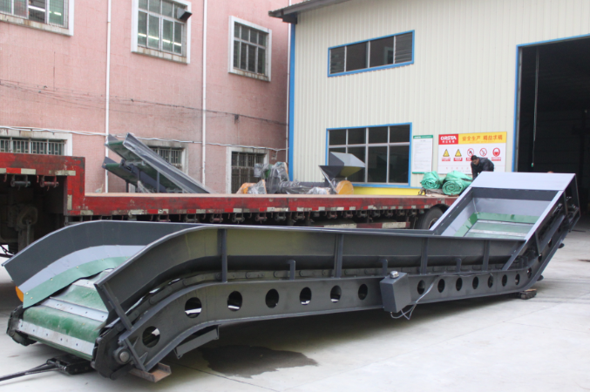
Modelo：W1000*8000
Tamaño total：Largo8500*Ancho1500*Alto3000
Ancho interno：1000mm
Potencia del motor principal：7.5kw-4
Espesor de la placa lateral：3mm
Espesor de la banda：5mm PVC
Material del marco base：viga de acero 250#
Velocidad de rotación：25r/min
Peso de la máquina：alrededor de 4ton
Precio：85000.00(RMB)

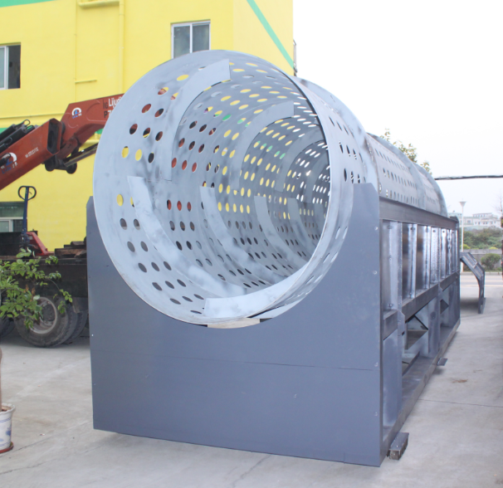
Especificaciones del Tromel：
Tamaño：¢1000*5000
Tamaño total：Largo5200* Ancho1000* Alto2500mm
Potencia del motor principal：7.5kw-4
Espesor de la malla/criba：6mm
Tamaño de la malla/criba：40mm (el tamaño de la malla/criba puede ser personalizado）
Espesor de la banda：PVC de 5mm de espesor
Material del marco base： acero en U 140#, viga de acero 200#
Velocidad de rotación：25r/min
Peso de la máquina： alrededor de 3ton
Precio：185000.00(RMB)

Gabinete de control eléctrico：
Tamaño total：800*400*1600
Nota：Equipado con dos inversores de frecuencia, con protección contra sobrecarga e inicio retardado por sobrecarga.
Precio：6000.00(RMB)

1、Los precios de las máquinas mencionadas son cotizados con precio EXW; el precio de los impuestos no está incluido.
2、Plazo de entrega：35 días
3、Condiciones de pago： Se debe pagar el 40% del monto total vía T/T (transferencia telegráfica) al momento de firmar el contrato; el 60% restante debe ser pagado antes del embarque de las máquinas.
4、Periodo de garantía: Un año; la garantía no cubre los daños causados por una mala operación.
5、 Las piezas eléctricas tienen garantía por 6 meses.
6、 El costo incrementará en un 3% si se necesitan motores con diferentes voltajes y frecuencia.
7、En caso de que solicite la emisión una factura especial con IVA de 13%, se agregará el 13% al valor total.

